[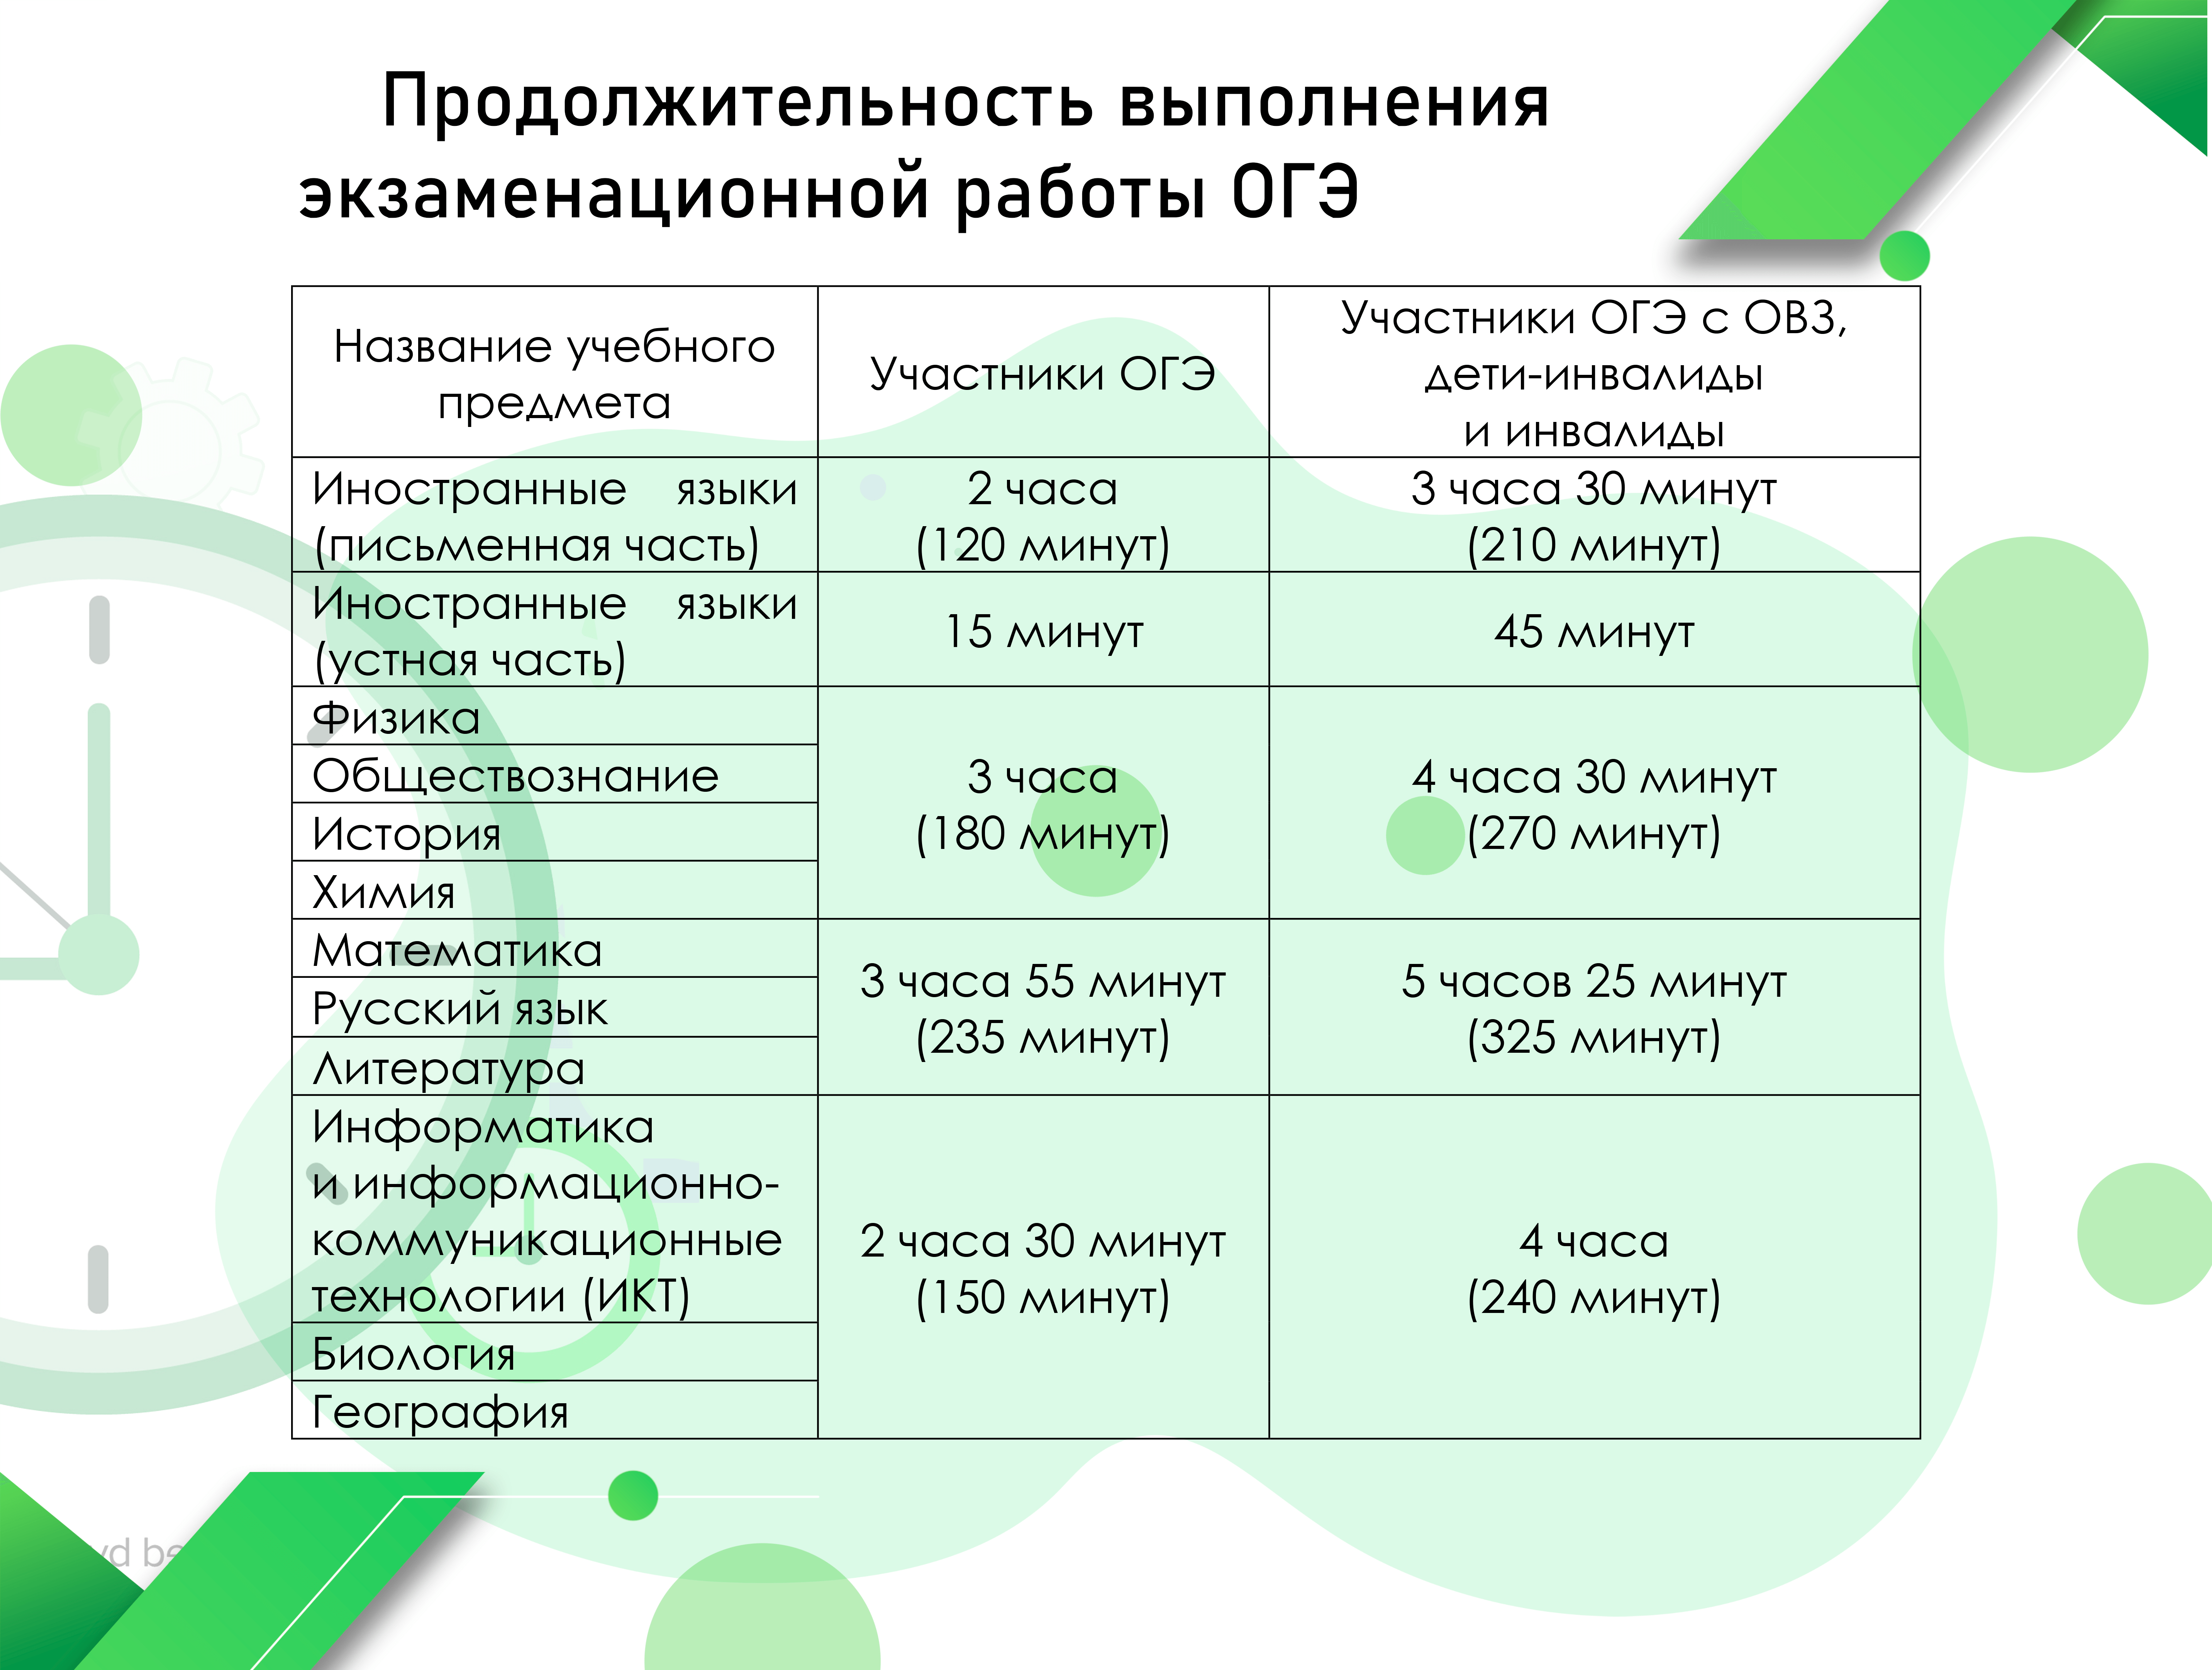](http://www.orcoko.ru/wp-content/uploads/2022/10/ОГЭ-продолжительность.png)

[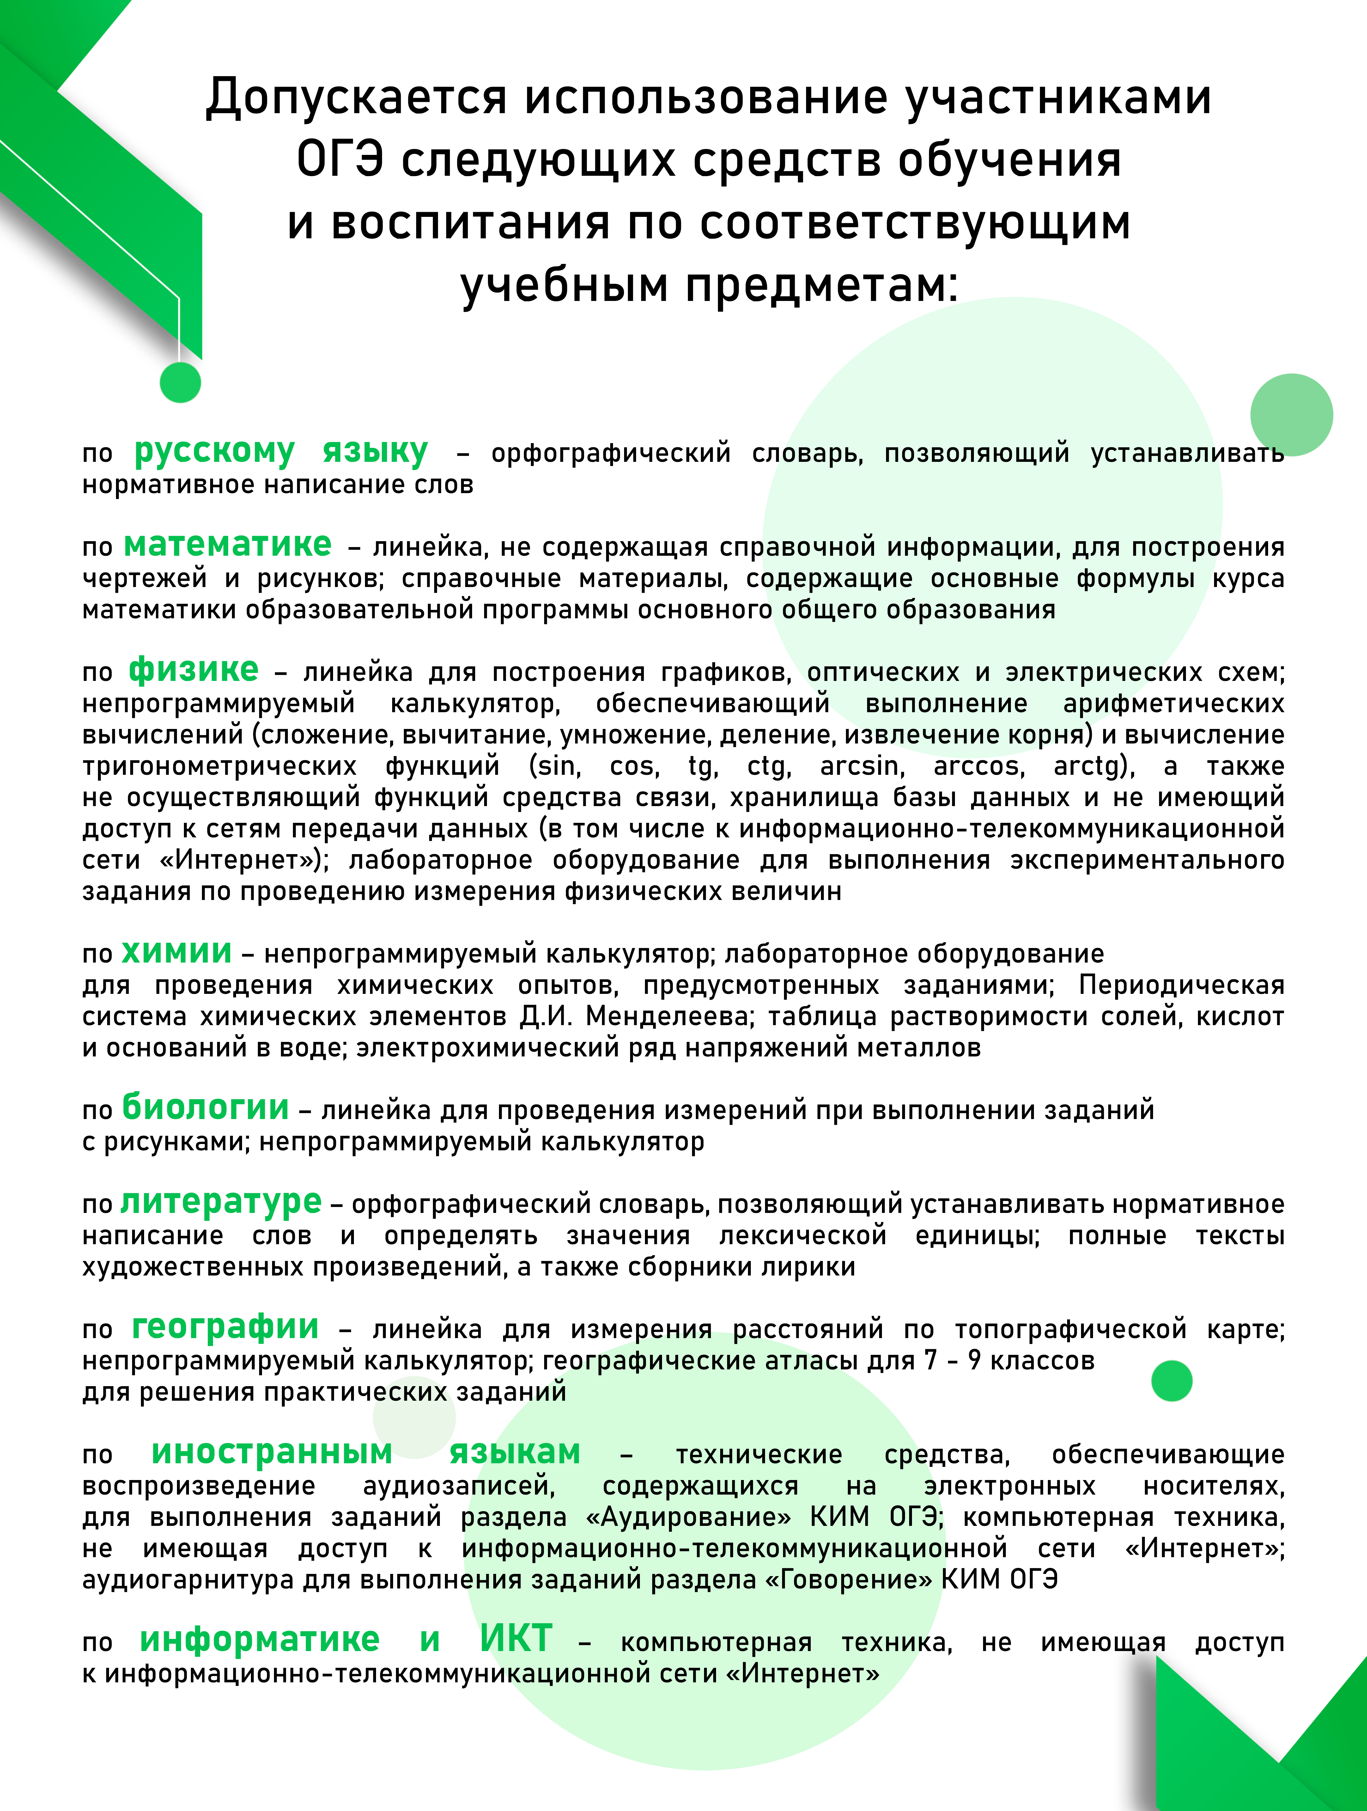](http://www.orcoko.ru/wp-content/uploads/2022/10/огэ-что-взять.png)